**BINUS University**

|  |  |  |  |  |
| --- | --- | --- | --- | --- |
| **Academic Career:**  ***Undergraduate / ~~Master~~ / ~~Doctoral~~ *)*** | | **Class Program:**  ***~~International / Regular / Smart Program /~~***  ***~~Global Class /~~ BINUS Online Learning *)*** | | |
| □ **Mid Exam** □ **Compact Term Exam**  ☑ **Final Exam** □ **Others Exam : _____________** | | **Term : Odd / ~~Even~~** ~~/~~ **~~Compact~~ *)**  **Period (Only for BOL) : ~~1~~ / 2 *)** | | |
| * **Kemanggisan** □ **Senayan** □ **Semarang** * **Alam Sutera** □ **Bandung** * **Bekasi** □ **Malang** | | **Academic Year:**  **2023/2024** | | |
| Exam Type* : ~~Onsite~~ / Online | | Faculty / Dept. : Binus Online Learning  / Business Management | | |
| Day / Date** : Senin-Senin/ 29 Januari – 5 Februari 2024 | | Code - Course : MGMT6483038 – AI  Marketing and Predicting  Consumer Experiences | | |
| Time** : 00:00 – 12:00 WIB | | Code - Lecturer : Tim Dosen | | |
| Exam : ☑Open Book ☑Open Notes  Specification □Close Book □Submit Project  ☑Open E-Book □Oral Test | | BULC (Only for BOL) : BULC All Campus | | |
| Class : MAEA, MABA, MADA | | |
| Equipment :   * Exam Booklet ☑Laptop □Drawing Paper – A3 * Calculator ☑Tablet □Drawing Paper – A2   □Dictionary ☑Smartphone □Notes | | Student ID | | |
| Name : | | |
| Signature : | | |
| ) *Strikethrough the unnecessary items **) For Online Exam, this is the due date* | | | | |
| ***Please insert the test paper into the exam booklet and submit both papers after the test.***  ***The penalty for CHEATING is DROP OUT!*** | | | | |
| **Petunjuk Ujian:**   1. Bacalah soal ujian dan pahami dengan baik. 2. Jawablah semua jawaban yang diberikan dan dikerjakan secara mandiri. 3. Jawaban diketik rapi pada halaman JAWABAN UJIAN. 4. Jawaban dan Soal di-saved dalam file microsoft word/PDF/zip dan submit sebelum deadline sesuai jadwal **5 Februari** **2024** serta melalui portal ujian (LMS). 5. Format nama file adalah:   NIM_KodeKelas_KodeMataKuliah_NamaMataKuliah-Answer.pdf  Contoh: 2240003371_J7EA_MGMT6483038–AI Marketing and Predicting Consumer Experiences Answer.pdf | | | | |
|  | **6. Pastikan bahwa Anda upload lembar jawaban sesuai mata kuliah di LMS dan file jawaban bisa** | | |  |
| **dibuka atau tidak corrupt. Jika ada kesalahan upload lembar jawaban maka nilai 0.** | |  |

**Soal:**

Sebuah UMKM yang bergerak di bidang **Laundry** ingin mempromosikan usahanya di tahun 2024 ini dengan produk atau layanan terbarunya. Beberapa hal perlu dipersiapkan dengan baik sehingga UMKM ini bisa bersaing dengan produk sejenis yang saat ini sudah ada.

Dari kasus tersebut, jawablah beberapa pertanyaan berikut:

1. a. Jelaskan dengan singkat bagaimana teknologi bisa mempengaruhi usaha, khususnya pada UMKM di bidang **Laundry**! (10%)

Di kota-kota besar di Indonesia, semakin banyak orang yang bekerja sehingga tidak banyak waktu untuk melakukan pekerjaan rumah seperti mencuci pakaian. Menurut Handoko (2009) dalam melakukan kegiatan mencuci baju, para warga di kota besar sering kali lebih memilih jalan yang lebih praktis yaitu mengandalkan jasa laundry untuk menggantikan kegiatan mencuci pakaian. Mereka inilah pasar yang sangat potensial untuk dibidik dalam industri laundry. Dengan alasan kepraktisan serta biaya yang dipandang cukup terjangkau. Dengan realita yang ada menciptakan peluang untuk membuka usaha laundry skala kecil. Usaha laundry ini menyasar rumah-rumah kos, hotel-hotel skala kecil, bahkan rumah-rumah penduduk dengan menawarkan jasa laundry dengan harga yang murah. Dalam beberapa tahun terakhir, bisnis laundry skala kecil semakin menjamur.

Dalam aspek pemasaran, teknologi memainkan peran penting dengan memanfaatkan media sosial. UMKM dapat menggunakan platform media sosial untuk mempromosikan produk atau layanan terbarunya secara lebih luas dan efisien. Melalui strategi pemasaran digital, seperti penggunaan gambar, video, dan konten menarik, UMKM dapat menjangkau audiens potensial secara langsung. Integrasi teknologi dengan pemasaran memungkinkan UMKM untuk lebih mudah terhubung dengan pelanggan, membangun merek, dan meningkatkan kesadaran pasar.

Teknologi dapat mempengaruhi usaha UMKM dibidang apapun khusunya di bidang laundry dengan memberikan kemudahan dari segi promosi maupun kemudahaan dalam proses pencucian seperti mesin cuci otmatis yang dapat mempercepat proses pencucian dan mengurangi biaya operasional promosi maupun produksi. Dengan memanfaatkan teknologi dengan baik, UMKM di bidang laundry dapat meningkatkan efisiensi dan efektivitas usahanya sehingga dapat bersaing dengan produk sejenisnya yang sudah ada, mengurangi biaya, dan mencapai target pasar yang lebih luas melalui pemasaran digital.

b. Deskripsikan Segmentasi Market yang menurut anda tepat jika produk dipasarkan melalui media sosial! (10%)

Segmentasi Market yang tepat jika produk dipasarkan melalui media sosial adalah segmentasi demografis, psikografis dan geogragis. Segmentasi demografis dilakukan dengan mempertimbangkan faktor seperti usia, jenis kelamin, pendidikan, dan pekerjaan konsumen. Sedangkan segmentasi psikografis dilakukan dengan mempertimbangkan faktor seperti gaya hidup, nilai, dan kepribadian konsumen. Segmentasi geografis dilakukan dengan mempertimbangkan faktor letak jangkau dengan target pasar. Dengan mempertimbangkan ketiga faktor tersebut, UMKM di bidang Laundry dapat menentukan target pasar yang tepat dan mempromosikan produk atau layanan terbarunya dengan lebih efektif.

1. Segmentasi demografis

Segmentasi dari bisnis jasa laundry ini adalah para mahasiswa atau pekerja kantoran yang berumur 17 tahun – 27tahun, dengan penghasilan mulai dari Rp. 450.000 hingga Rp. 2.500.000 per bulan diluar dari uang membayar sewa kos atau kontrak maupun membayar kuliah. Dan semuanya aktif menjadi pengguna media sosial.

1. Segmentasi Psikografis

Secara psikografis, segmenting dari bisnis jasa Laundry ini adalah para pekerja maupun mahasiswa yang tidak bisa mencuci pakain mereka sendiri, misalnya karena sibuk, tidak punya tempat yang memadai, ataupun malas mencuci sendiri. Bahkan untuk wanita-wanita yang memak tidak terbiasa untuk mencuci pakaian mereka sendiri dan sudah terbiasa menggunakan jasa Laundry.

1. Segmentasi Geografis

Secara geografis, segmenting dari bisnis jasa laundry ini adalah penduduk sekitar atau khusunya orang yang melihat promosi sekitar tempat laundry tersebut.

1. Uraikan tujuan dan strategi marketing seperti apa yang ingin anda lakukan untuk memasarkan produk tersebut melalui **Twitter**! (20%)

Tujuan utama untuk memudahkan para konsumen untuk berhubungan dengan Laundry dan mengetahui promosi promosi yang terbaru, menggunakan media sosial twitter ini secara tidak langsung juga menginformasikan bahwa laundry mereka juga mengikuti kemajuan teknologi, dan tentunya juga untuk mempromosikan jasa luandry, dengan memposting thread berisikan pentingnya mencuci baju, kelebihan mencuci Luandry disini, dan juga kegiatan kegiatan.

Ada beberapa strategi marketing yang ingin di lakukan.

1. Konten Visual Menarik:

Menggunakan foto atau video visual yang menarik untuk menunjukkan kualitas layanan laundry dan meningkatkan daya tarik.

1. Penawaran dan Diskon Spesial:

Menyediakan penawaran spesial, diskon paket, atau promo eksklusif bagi pengikut Twitter untuk mendorong mereka mencoba atau memilih jasa laundry.

1. Testimoni dan Review Pelanggan:

Mempromosikan testimoni dan ulasan positif dari pelanggan yang puas untuk membangun kepercayaan dan meningkatkan kredibilitas jasa laundry.

1. Kontes dan Giveaways:

Menyelenggarakan kontes atau giveaways dengan syarat partisipasi yang melibatkan pembagian layanan laundry gratis atau diskon.

1. Jadwal Posting Teratur:

Menentukan jadwal posting teratur untuk menjaga konsistensi dan keberlanjutan dalam berkomunikasi dengan pengikut Twitter.

1. Penggunaan Hashtag Khusus:

Menciptakan dan menggencarkan penggunaan hashtag khusus untuk kampanye tertentu, memungkinkan pengikut untuk berpartisipasi dan berbagi pengalaman mereka.

1. Layanan Pelanggan Melalui Twitter:

Membangun tim layanan pelanggan yang responsif melalui Twitter untuk memberikan bantuan, menanggapi pertanyaan, dan menyelesaikan masalah pelanggan.

8.Kolaborasi dengan Influencer Lokal:

Menggandeng influencer lokal atau komunitas setempat untuk merekomendasikan dan mempromosikan jasa laundry, menjangkau audiens yang lebih besar.

9.Promosi Layanan Baru atau Upgrade:

Mengumumkan dan mempromosikan layanan baru atau peningkatan teknologi dalam proses laundry untuk menarik perhatian pelanggan baru dan eksisting.

1. Dengan menggunakan AI Marketing Canvas, jelaskan dengan detail apa yang akan dilakukan untuk setiap Stagesnya sesuai dengan target market, keunggulan, serta strategi marketingnya yang suah dirancang! (40%)

|  |  |
| --- | --- |
| TAHAPAN | Detail |
| Stage 5: Monetization | Objective: Mengonversi popularitas dan keberhasilan pemasaran menjadi keuntungan finansial.  Strategies:  1. Model Monetisasi:  - Menyusun dan menerapkan model monetisasi berdasarkan strategi pemasaran yang paling efektif.  - Mengoptimalkan harga berdasarkan penawaran, layanan, dan keunggulan yang ditawarkan.  2, Peningkatan Konversi Penawaran:  - Meningkatkan konversi dari penawaran spesial menjadi transaksi berbayar.  - Memastikan bahwa proses pembayaran dan pengalaman pelanggan secara keseluruhan dioptimalkan.  - Metode pembayaran yang menggunakan 2 jenis metode, antara lain :  Cash. Metode pembayaran ini masih menggunakan pembayaran pada umumnya dengan menggunakan uang tunai  Cashless. Metode pembayaran ini dengan menggunakan pembayaran secara digital atau online. Alat pembayaran ini layanan transfer antar bank/M-Banking atau QRIS. Metode pembayaran ini lebih simple dan mudah tanpa harus mengeluarkan uang kertas dan uang cash. Pengiriman orderan kepada konsumen atau pelanggan Laundry Kiloan sudah bebas biaya. Pengiriman orderan dikirim sesuai pesanan atau paket jasa pencucian yang dipilih oleh konsumen atau pelanggan. Pengiriman dilakukan pada sore hingga malam. |
| Stage 4: Expansion | Objective: Memperluas cakupan pemasaran dan menjangkau audiens yang lebih luas.  Strategies:  1. Kolaborasi dengan Influencer Lokal:  - Mengidentifikasi dan menggandeng influencer lokal atau komunitas yang memiliki audiens sesuai dengan target market.  - Mengarahkan influencer untuk merekomendasikan dan mempromosikan jasa laundry.  2. Promosi Layanan Baru atau Upgrade:  - Meluncurkan layanan baru atau peningkatan teknologi dalam proses laundry.  - Memanfaatkan platform media sosial untuk mengumumkan dan mempromosikan perubahan ini.  3. Perluasan Jangkauan Geografis:  - Membuat kampanye promosi yang ditargetkan untuk mencapai pelanggan potensial di area geografis yang lebih luas.  - Menyesuaikan strategi pemasaran berdasarkan karakteristik demografis dan psikografis setiap wilayah. |
| Stage 3: Transformation | Objective: Mengoptimalkan dan mengubah strategi berdasarkan hasil eksperimen untuk meningkatkan daya tarik dan konversi.  Strategies:  1. Analisis Data Eksperimen:  - Menganalisis data eksperimen secara menyeluruh untuk mengevaluasi keberhasilan masing-masing strategi.  - Mengidentifikasi tren dan pola perilaku pelanggan yang dapat digunakan untuk perbaikan.  2. Penyesuaian Konten Visual:  - Menyesuaikan konten visual berdasarkan respon positif dan preferensi pelanggan.  - Membuat konten yang lebih spesifik dan relevan dengan kebutuhan target market.  3. Optimasi Penawaran dan Diskon:  - Meningkatkan atau menyesuaikan penawaran dan diskon berdasarkan hasil yang didapat dari tahap eksperimen.  - Menganalisis dampak finansial dan penerimaan pelanggan terhadap penawaran dan diskon. |
| Stage 2: Experimentation | Objective: Menguji strategi pemasaran yang telah dirancang untuk melihat respons dan efektivitasnya.  Strategies:  1. Peluncuran Penawaran dan Diskon:  - Merancang penawaran eksklusif untuk pengikut Twitter dan pengguna media sosial lainnya.  - Melacak dan mengukur respons pelanggan terhadap penawaran dan diskon tersebut.  2. Konten Eksperimental:  - Menghasilkan beberapa jenis konten visual dan pesan yang berbeda untuk melihat mana yang paling efektif.  - Menganalisis tingkat interaksi, like, dan share untuk menilai kinerja setiap jenis konten.  3. Kontes dan Giveaways:  - Menyelenggarakan kontes dengan syarat partisipasi yang menarik bagi pengikut Twitter.  - Mengukur tingkat partisipasi dan dampak positifnya pada pertumbuhan basis pengikut. |
| Stage 1: Foundation | Objective: Membangun dasar untuk pemahaman yang kuat tentang target market dan keunggulan bisnis.  Strategies:  1. Survei dan Analisis Target Market:  - Melakukan survei online dengan pertanyaan yang terfokus pada demografis, psikografis, dan preferensi geografis.  - Menggunakan data survei untuk membuat persona pelanggan yang mendalam.  - Menganalisis data demografis untuk menentukan rentang usia, jenis kelamin, dan tingkat pendapatan.  2. Brand Identity dan Konten Visual:  - Membangun identitas merek yang mencerminkan nilai-nilai bisnis dan menarik bagi target market.  - Menghasilkan konten visual yang konsisten dengan identitas merek, mencakup foto dan video menarik dari proses laundry.  3. Kehadiran Online:  - Membuat dan mengoptimalkan profil di berbagai platform media sosial, dengan fokus pada Twitter sebagai platform utama interaksi.  - Membuat situs web yang informatif dan responsif untuk memberikan informasi lebih lanjut kepada pelanggan potensial. |

1. Dengan Bantuan AI, buatlah sebuah konten promosi yang dapat menggambarkan produk yang akan anda pasarkan. Anda dapat mengkombinasikan penggunaan beberapa AI untuk mendukung konten yang anda buat! (20%)

Saya menggunakan bantuan AI untuk pembuatan poster dan caption tweet untuk dimasukan kedalam twitter

Tweet Daily

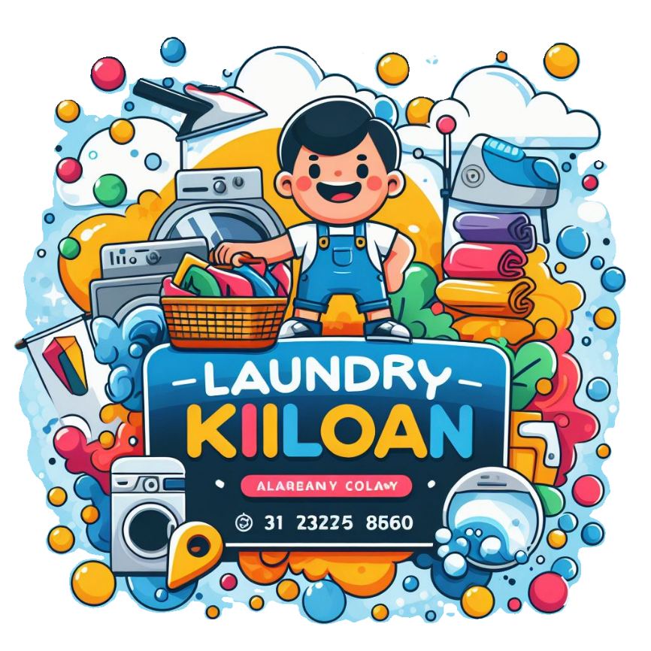

"Hai Sobat Pembersih! Gini nih, sering ga sih kamu ngerasa baju-bajumu kurang 'glow up' setelah sering dipake? Jangan khawatir, di tempat kita punya solusi ajaib buat baju-bajumu! 🚀 Jadi, bayangin aja, baju kotor kamu datang ke sini, trus balik lagi bersih dan wangi. Keren, kan? 😎 Jangan mikirin terus, yuk langsung action, serbu laundry kita dan buat baju kamu jadi bintang! 🌈👗✨ #LaundrySeru #BajuBintang"

Tweet Promo 50%

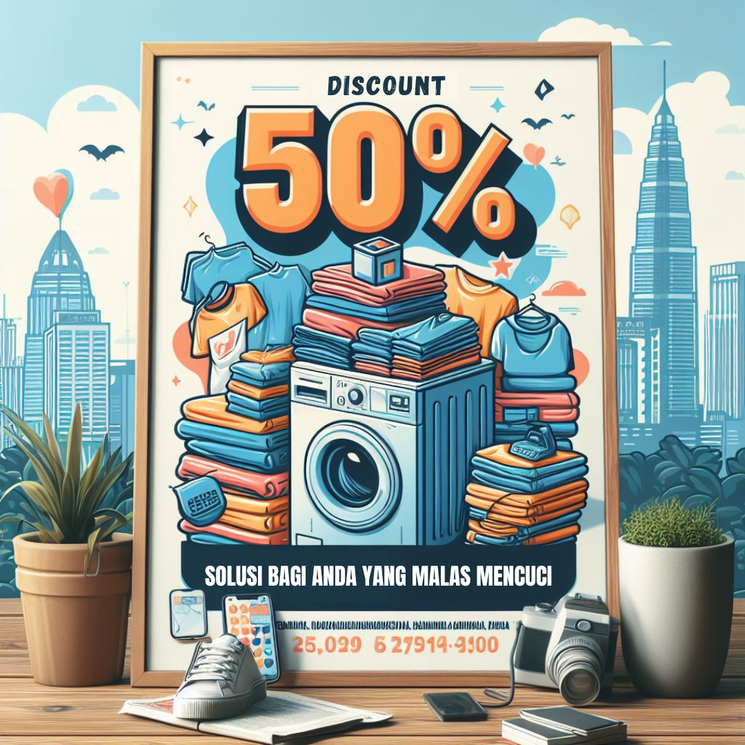

"Gaspol ke hari yang kinclong dengan Promo Laundry Kiloan Diskon 50% dari kami! 🚀 Baju-baju kesayanganmu pasti bakal senang bebas dari kotoran dengan harga super hemat. Ayo, sikat abis promo ini sekarang! 🌈👕✨ #LaundrySeru #Diskon50%"

Tweet Free Delivery

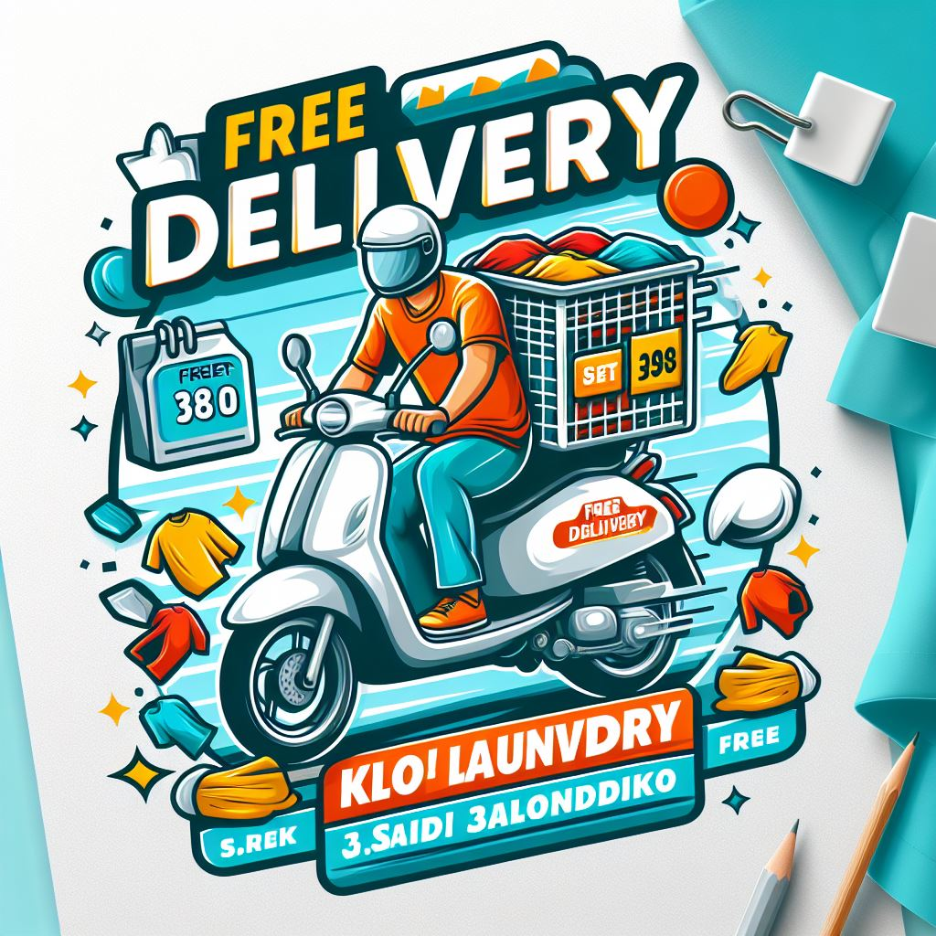

"Hai Sobat Pembersih! 🌟 Ada kabar gembira nih buat kamu yang suka repot antar-jemput baju ke laundry. Di tempat kita sekarang ada promo FREE DELIVERY loh! 🚚💨 Jadi, bayangin aja, baju kotor kamu bisa langsung dijemput dan dikembalikan tanpa repot, semua gratis! 🎉 Langsung kepoin kita yuk, biar baju kamu bersih dan wangi tanpa ribet! 😎👕✨ #LaundryPraktis #FreeDelivery"

|  |  |  |  |  |  |  |
| --- | --- | --- | --- | --- | --- | --- |
|  |  | **RUBRIK PENILAIAN** | | | |  |
| LO  Level  Bobot | KONTEN / ELEMEN | **SKOR: % dari Bobot** | | | | NILAI  Skor x  bobot |
| 85 – 100 | 75 – 84 | 65 - 74 | 50 - 64 |  |
| No.1    LO 1 | Konsep Marketing | Memberikan  penjelasan yang detail mengenai Segmentasi  Market dan bagaimana teknologi  mempengaruhi usaha | Deskripsi kurang detail mengenai Segmentasi  market dan bagaimana  Teknologi mempengaruhi usaha | Deskripsi masih terlalu umum dan belum detail | Hanya Penjelasan General | 20% |
| No. 2    LO 1 | Tujuan dan  Strategi  Marketing | Penjelasan lengkap dan spesifik | Penjelasan masuh kurang detail / spesifik | Hanya menjelaskan salah satu, antara  Tujuan atau  Strateginya | Tidak ada Tujuan Marketing | 20% |
| No.3    LO 2 | Analisa Bisnis menggunakan  AI Marketing  Canvas | Menjelaskan dengan lengkap 5 stages  AIMC | Menjelaskan maks 4 stages saja | Menjelaskan maks 2 Stages saja | Tidak ada Penjelasan AIMC | 40% |
| No.4      LO 3 | Implementasi AI dalam Marketing | Membuat konten dengan detail dan  mengkombinasikan 2  AI atau lebih | Membuat konten dengan detail namun  hanya menggunakan 1  AI | Membuat konten namun tidak memuat informasi yang jelas | Tidak membuat konten | 20% |
|  |  | **TOTAL NILAI UJIAN** | | | | **100** |

**LEMBAR JAWABAN:**